МИНИСТЕРСТВО ПРОСВЕЩЕНИЯ РОССИЙСКОЙ ФЕДЕРАЦИИ
Муниципальное общеобразовательное учреждение
Беломорского муниципального округа
"Золотецкая основная общеобразовательная школа"
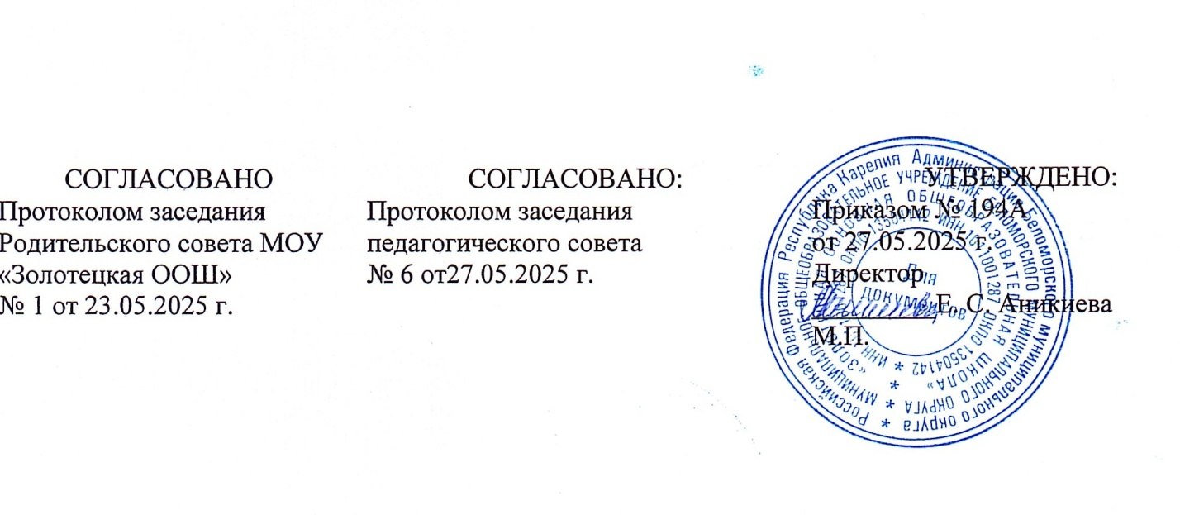

Календарный план воспитательной работы
на 2025-2026 учебный год

п. Золотец 2025 год
Календарный план воспитательной работы представляет собой цикл мероприятий по модулям и является основой реализации Рабочей программы воспитания обучающихся МОУ «Золотецкая ООШ» на 2025 - 2026 учебный год.
Вся деятельность учащихся и педагогов в рамках воспитательной системы школы организована таким образом, что коллективные творческие дела объединены в воспитательные модули. В центре такого модуля яркое общее ключевое дело или словосочетание. Это позволяет создать в школе периоды творческой активности, задать четкий ритм жизни школьного коллектива, избежать стихийности, оказывать действенную помощь классному руководителю.

Календарный план воспитательной работы
 | Мероприятие | Дата | Ответственные
Модуль «Ключевые общешкольные дела»
1. | Общешкольная линейка, посвященная Дню ЗНАНИЙ | 1 сентября | советник по воспитанию, классный руководитель 9 класса
2. | Программа, посвященная Дню УЧИТЕЛЯ | 5 сентября | советник по воспитанию
3. | Новогодний праздник | 26 декабря | советник по воспитанию, классные руководители
4. | Квест игра, посвященная Дню Защитника Отечества | 22 февраля | советник по воспитанию, классные руководители
5. | Международный женский день | 8 марта | советник по воспитанию, классные руководители
6. | Вахта ПАМЯТИ | 9 мая | советник по воспитанию, классные руководители
7. | Праздник Последнего звонка | 22 мая | советник по воспитанию, классный руководитель 9 класса
8. | Общешкольная линейка по итогам 1 полугодия | 26 декабря | администрация, советник по воспитанию, классные руководители
9. | Общешкольная линейка по итогам учебного года | 26 мая | администрация, советник по воспитанию, классные руководители
Модуль «Классное руководство»
10. | День солидарности в борьбе с терроризмом. | 3 сентября | классные руководители
11. | День пожилых людей | 1 октября | классные руководители
12. | Акция «Мы в ответе за тех, кого приручили» день защиты животных | октябрь | классные руководители
13. | День народного единства | 4 ноября | классные руководители
14. | классный час «Имя твое неизвестно, подвиг твой бессмертен» | 3 декабря | классные руководители
15. | классный час День Героев Отечества | 9 декабря | классные руководители
16. | Интеллектуальная викторина «Твои права и обязанности» | 12 декабря | классные руководители
17. | День снятия Блокады Ленинграда | 27 января | классные руководители
18. | Акция «Мы вместе» День воссоединения Крыма с Россией | 18 марта | классные руководители
«Курсы внеурочной деятельности»
19. | Работа спортивного клуба: участие в соревнованиях по бегу, лыжам, спортивным играм | в течение года | руководитель спортивного клуба
20. | Участие в конкурсах и конференциях «Мои первые открытия», «Будущее Карелии2, «Краевед Карелии» | в течение года | учителя предметники, классные руководители
Модуль «Школьный урок»
21. | День русского языка |  | учителя предметники, классные руководители
22. | День славянской письменности | май | учителя предметники, классные руководители
23. | Интегрированные уроки истории, литературы, Моей Карелии к дням воинской славы | в течение года | учителя предметники, классные руководители
Модуль «Самоуправление»
24. | Совет старшеклассников: согласно плана работы | в течение года | советник по воспитанию
25. | День самоуправления | 5 октября | советник по воспитанию
«Экскурсии, походы»
26. | Экскурсии в школьный музей | в течение уч.года | руководитель школьного музея
27. | Посещение музея Карельского фронта | в течение года | руководитель школьного музея
28. | Экскурсии на Залавругу и в павильон «Бесовы следки» | в течение года | руководитель школьного музея
Модуль «Профориентация»
29. | Видеоэкскурсии знакомства с профессиями | в течение уч.года | учителя предметники
30. | Квест по профмаксиму | май | учитель технологии
31. | Орленок-мастер | январь | наставник орлятского класса
32. | Экскурсия в пожарную часть | апрель | классные руководители
Модуль «Школьные медиа»
33. | Участие в онлайн-акциях | в течение уч.года | советник по воспитанию, совет старшеклассников
34. | Выпуск газеты «Наши школьные новости» | раз в четверть | советник по воспитанию, совет старшеклассников
«Организация предметно-эстетической среды»
35. | Выставки творческих работ обучающихся | к календарным датам | учителя начальных классов, технологии, изо
36. | Субботник по благоустройству территории школы | май | классные руководители
Модуль «Работа с родителями»
37. | Общешкольные родительские собрания : |  | администрация, советник по воспитанию, классные руководители
 | Знание возрастных особенностей и  индивидуальных различий детей –  необходимое условие их воспитания  в семье и учреждении образования. | октябрь, | администрация, советник по воспитанию, классные руководители
38. | Роль родителей в процессе выбора  профессии, приобщение к труду. | март | администрация, советник по воспитанию, классные руководители
39. | Конкурсная программа к Дню отца | октябрь | советник по воспитанию, классные руководители
40. | Праздничный концерт к Дню матери | 28 ноября | советник по воспитанию, классные руководители
41. | Спортивный праздник «Ты, я, он, она вместе целая страна» | май | советник по воспитанию, классные руководители
Модуль «Профилактика и безопасность»
42. | Онлайн тест «Безопасные каникулы» | конец четверти | классные руководители
43. | Тематическое занятие «Здоровый образ жизни – это…» | апрель | классные руководители
44. | Профилактические беседы с представителями органов правопорядка» | согласно плана | классные руководители

